工博汇怎么入驻开店流程

工博汇商城入驻招商，您的无忧选择
生产型的企业如果想改内销比较节约成本的销售方式莫过于在网上销售，入驻到工博汇商城是一个不错的选择，工博汇的流量不错展示的机会也比较多。
入驻工博汇商城对商家来说有什么好处呢
1.五年的市场推广与品牌打造，销售经验，让您业务水到渠成，帮您赢得客户的口碑。
2. 独立二级域名绑定系，相当于拥有自己的网店，代表自己的形象。工博汇全方位提供技术支撑，只需您提供必要的资料。
3. 网上开店，发布自己的商品，拥有自己的网上销售店铺。
4. 提供独立的线上支付平台，绑定独立的支付接口
5. 店铺展示功能，图片，视频自由展示.
6 .在线客服系统，让您随时随地掌握客户需求
- 我们将提供全程的宣传推广
- 入驻工博汇联系人：吴雪186 0566 1893，在线QQ：3532534931
- 前1000名入驻商家是免费的哦，现工博汇已经入驻688家.
工博汇商城承诺 ：
工博汇商城入驻的每一个商家为战略合作伙伴，共创双赢，共同发展。我们致力于创建zuì好的工控自动化产品商城，通过这个商城，企业产品可以取得好的销量，得到专业化的产品品牌宣传，提高知名度等各项服务，并且共同通过规模化运营为自身带来更大，更长远的发展。
马上入驻工博汇，下面我来演示一下工博汇怎么入驻开店流程：
1、进入：http://www.gobohui.com点击商城左上角的商家入驻，进入入驻商城管理系统页面

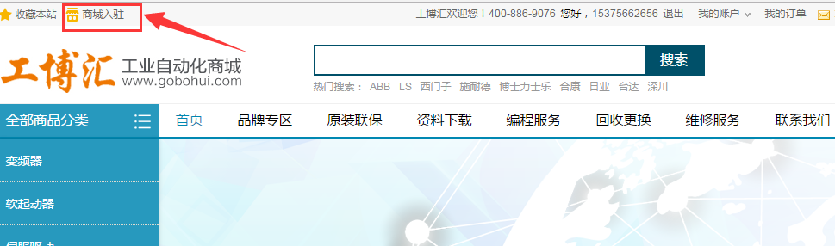​

2、点击“没有账号？立即注册”
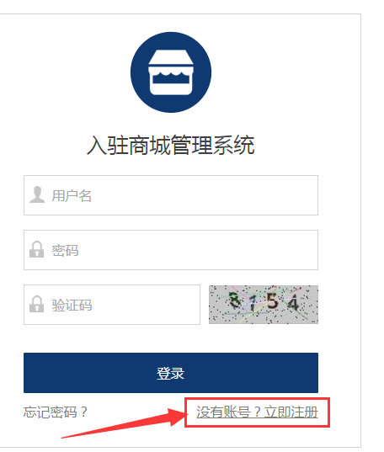

3、填写用户名、密码、电子邮箱、验证码后，点击“注册”

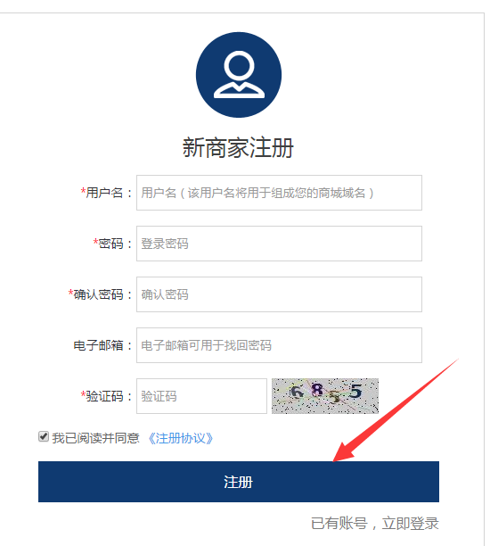

4、页面提示您“注册成功”，即完成注册。
​

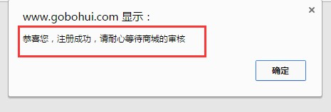​

5、完成注册后，请您耐心等待商城管理员的审核，如有疑问可以和商城管理员取得联系，待审核通过后即可使用您注册时的账号密码登录。

二：后台管理界面编辑步骤详解

1、点击左侧“基本信息”，可以修改并完善“基础信息”，“行业信息”，“商城定位”等信息。

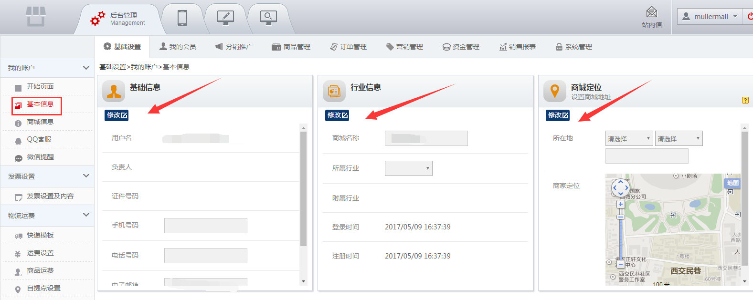

2、点击左侧“商城信息”可以修改“商城信息”，和添加“商城图片”

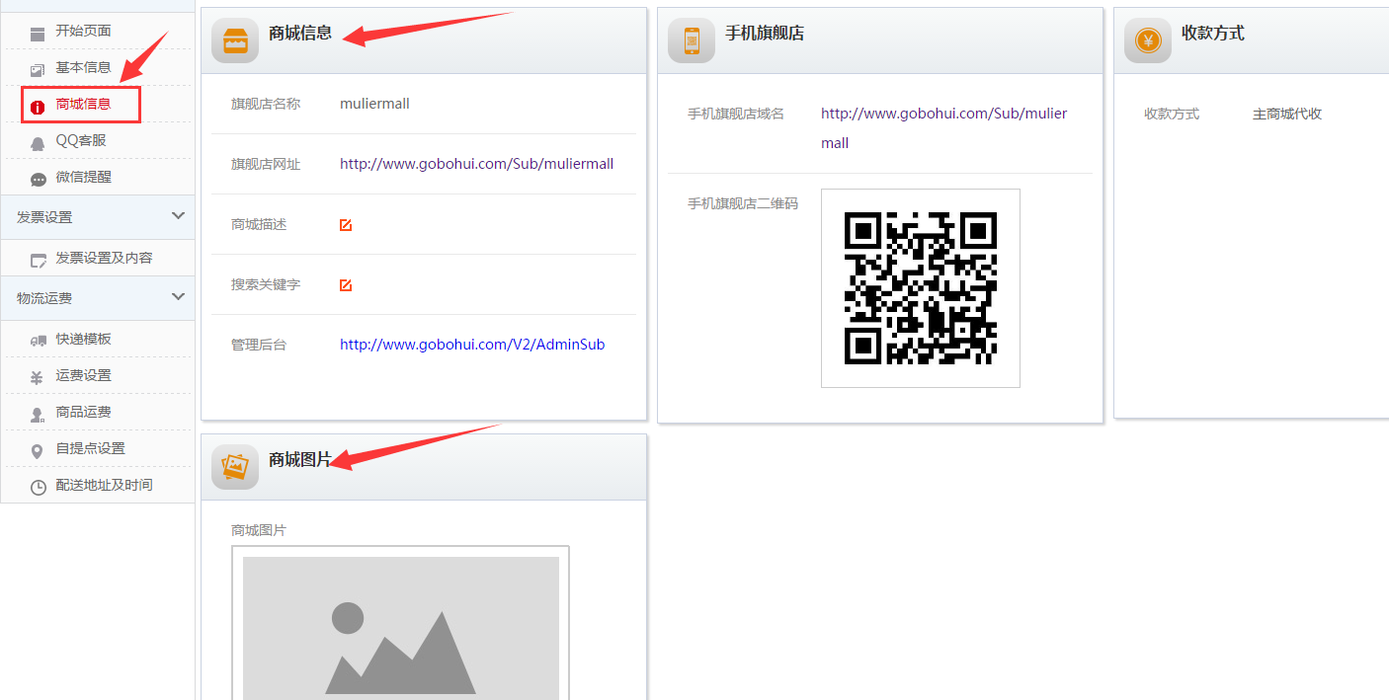

3、点击左侧“物流运费”，可进行快递、运费、商品运费、自提点以及配送时间地址的设置。

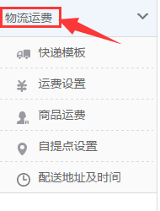​​

4、点击“发票设置及内容”，可以进行“发票设置”的修改和“发票内容”的
增加或删除。
​
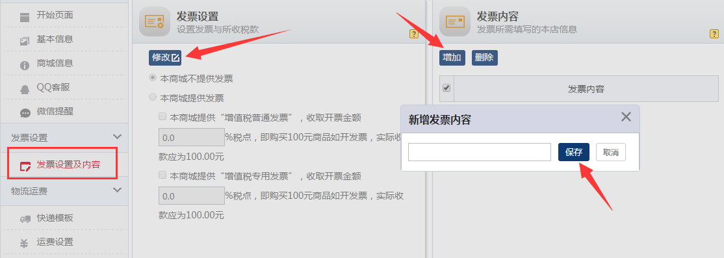

5、点击上方导航栏的“商品管理”，可以进行“商品添加”、“商品查询”、“商品价格与库存”、“淘宝商品导入”、“商品关联推荐”，商品标签服务类别等的设置。




